黃組卜辭新綴一則及相關材料梳理
殷德昭(湖北嘉魚)

在黃組卜辭中，有一組記載商王率軍出征的材料，雖然數量不多，但有一定的內在聯繫。先介紹一則筆者綴合的相關卜辭，然後試對這組卜辭略作梳理，以求教於方家。

這則綴合為：
合集36895+合補12732(合集36774+合集36779)+合集36757
(以下簡稱綴合1)
釋文：
癸酉卜，在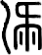，貞王旬無禍。
癸未卜，在，貞王旬無禍。
癸巳卜，在東渄，貞王旬無禍。
癸卯卜，在渄，貞王旬無禍。
癸丑卜，在霍，貞王旬無禍。
癸亥卜，在霍，貞王旬無禍。
癸酉卜，在望，貞王[旬無]禍。
癸未卜，[在]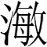，貞王[旬]無禍。
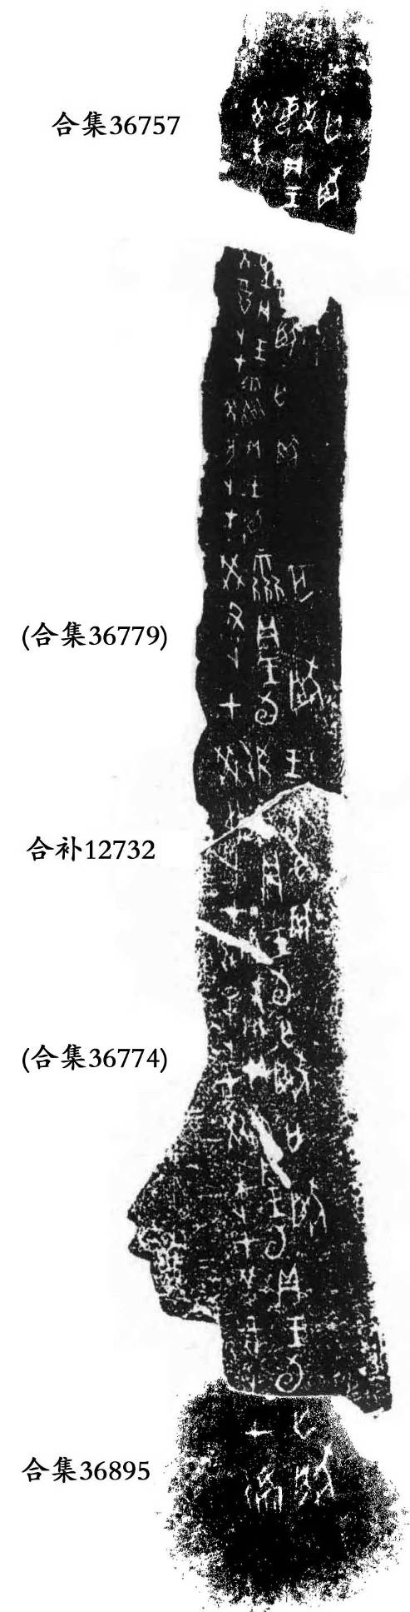
說明：
據下文所擬旬譜，合集36757與合補12732當為一版所折。

據筆者搜集，與這版卜辭相關的材料，有以下幾版：
1、 合補10986(合集35699+合集35887)+合集38306(以下簡稱綴合2)
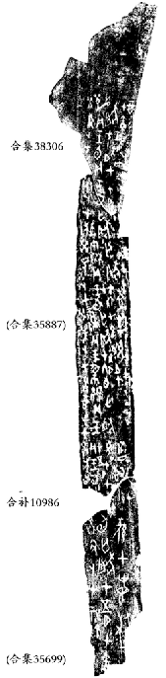
釋文：
癸丑卜，在霍，[貞王]旬無禍，在五月，甲寅[祭]羌甲、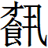戔甲。
癸亥卜，[在霍]，貞王旬[無禍]，在五月，甲[子]祭陽甲、羌甲、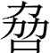戔甲。
癸酉卜，在霍，貞王旬無禍。
癸未卜，在霍，貞王旬無禍，在六月，甲申祭祖甲、陽甲。
癸巳卜，在霍，貞王旬無禍，在六月，甲午祖甲。
[癸]卯卜，在焚，貞王旬亡禍，在七月。
癸丑卜，在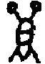，貞王旬無禍，在十(七)月，甲寅工典其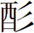肜。
這則綴合見於《合集》材料來源表，但是《合補》未收。我們猜測，合補10986不加綴合集38306的原因，可能是考慮到綴合後，會出現第六辭作七月癸卯、第七辭作十月癸丑的矛盾。但是七月與十月的矛盾並非綴合之後纔產生的。按黃組卜辭的契刻習慣，像合集38306這種骨版，上下相鄰兩辭的旬次本來就應該是連續的。所以，第七辭“十月”之“十”當爲“七”缺刻橫劃所致。^{[1]}
2、合集37525；
3、合集36894+合集35541+上博1373(以下簡稱綴合3)，林宏明先生綴^{[2]}；
4、合集36433；
5、合集36428；
6、合集36430；
7、合集36431；
8、合集36432+輯佚700正(以下簡稱綴合4)，蔡哲茂先生綴^{[3]}；
9、合集36896=合集41778；
10、合集36780；
11、合集36897^{[4]}；
12、合集35661+合集35705+合集39178(以下簡稱綴合5)，門藝先生綴^{[5]}；
13、合集36756：
14、合集36906；
15、合集36907；
16、合集36831；
17、合集36783；
18、合集36784；
19、合集36781；
20、合集36782。
據此，可得該年五月至十一月的旬譜如下：
月份 | 癸日 | 地點 | 周祭(甲日) | 材料來源
五月 | 癸丑 | 霍 | 祭羌甲、戔甲 | 綴合2
五月 | 癸亥 | [霍] | 祭陽甲、羌甲、戔甲 | 同上
[六月] | 癸酉 | 霍 | [陽甲、羌甲] | 同上
六月 | 癸未 | 霍 | 祭祖甲、阳甲 | 同上
六月 | 癸巳 | 霍 | 祖甲 | 同上
七月 | [癸]卯 | 焚 | [祖甲] | 同上
七月 | 癸丑 |  | 肜工典 | 同上
[七月] | [癸亥]
八月 | 癸酉 |  |  | 綴合3、綴合1
八月 | 癸未 |  | 肜大甲 | 同上
[八月] | 癸巳 | 東渄 | [肜小]甲 | 綴合1、綴合4、  合集36780
[九月] | 癸卯 | 東渄 |  | 綴合1、合集36896、  合集36897
九月 | 癸丑 | 霍 | 肜[戔]甲 | 綴合5、綴合1、  合集36780
[九月] | 癸亥 | 霍 | 肜羌甲 | 綴合5、綴合1
十月 | 癸酉 | 望 |  | 綴合5、綴合1、合集36756、合集36906、  合集36907
[十月] | 癸未 |  |  | 合集36756、合集36831、綴合1、綴合5
[十月] | 癸巳 |  |  | 綴合5
[十一月] | 癸卯 |  |  | 綴合5
由合集36428、36430、36431、36433(後者干支已殘)，以及缀合4知，商人於庚午日至甲午日期間，連續反復貞問“今夕師不”，可知，商王此時正在率軍出征。我們猜測，自五月中旬至七月中旬，商軍在前往出征地的路上，並在霍地逗留了較長時間；八月期間，商軍似乎在地與東渄地與敵人交鋒；九月中旬，商王已經返回霍地，大約已經凱旋而歸。又合集36756有“在十月，唯王迍西□”語，商王此時似乎正在西行，因此猜測商王的此次軍事行動為一次東征。
另據此期間舉行的周祭祀序推算，本次周祭的祀首翌工典，約舉行於上年十月末十一月初^{[6]}，而十祀征盂方時的祀首翌工典約舉行於上年十月初，比本次周祭祀首略早。推测商王本次出征的相對年代大約在征盂方后數年內。
以上所論，僅為一家之言，不當之處，還望各位方家批評指正。

註釋：
[1]與之類似的例子有，《輯佚》689整版缺刻橫劃。
[2]見http://www.xianqin.org/blog/archives/2550.html。但林先生在綴合圖版中並未貼出上博1373拓片。
筆者也擬有綴合：合集36894+合集35541+合集41775
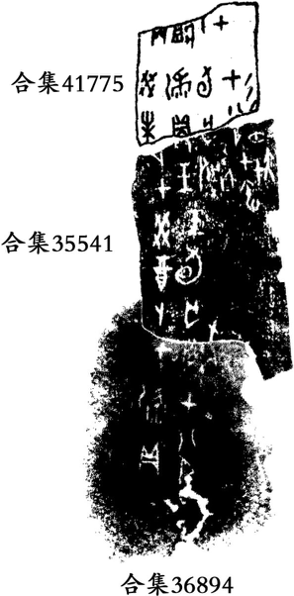
查《合集》材料來源表，知合集41775現藏於上海博物館，但筆者暫無《上博》一書。因此猜測合集41775應即上博1373。今未敢遽定，暫附此存疑。
[3] 見http://xianqin.org/xr_html/articles/jgzhh/1256.html。
[4] 疑合集36780與合集36897為一版所折，未敢遽定。
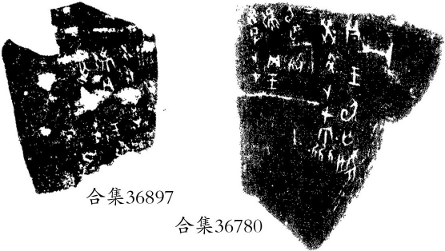
[5]見http://www.xianqin.org/blog/archives/2414.html。
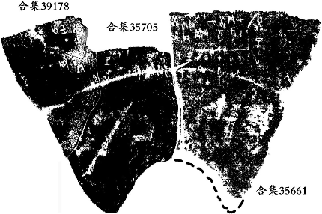
[6]不考慮閏月，下同。

